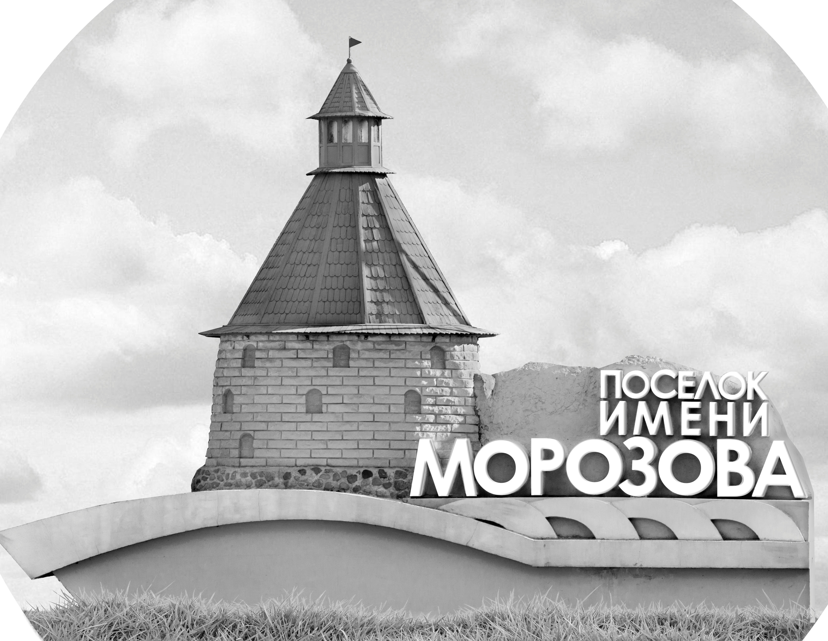 | ОФИЦИАЛЬНЫЙ ПРОТОКОЛ МАТЧА | Год рождения/Дивизион
 |  | 2007
1
Соревнование | Кубок ЛАДОГИ |  |  | Дата | 6.01.2019 | Игра № | 6
Место проведения | ЛЕНИНГРАДСКАЯ ОБЛАСТЬ | Арена | «ХОРС» | Время | 16-30 | Зрители | 100

«A» «СКА-Стрельна» Санкт-Петербург |  |  |  |  |  | Взятие ворот |  |  |  |  |  |  | Удаления
№ | Фамилия Имя |  | (К/А) | Поз. | Игр. | # | Время |  | Г | А 1 | А 2 | ИС | Время |  | № | Мин | Нарушение | Начало |  | Оконч.
12 | Бенцлер Степан* |  |  | В | Да | 1 | 7 | 25 | 16 | 71
30 | Миняев Роман |  |  | В | Да
3 | Пята Дмитрий |  |  | З | Да
5 | Захаров Ян |  |  | З | Да
8 | Волгин Арсений |  |  | З | Да
9 | Туранцев Владислав |  |  | Н | Да
10 | Храпаков Александр |  |  | З | Да
14 | Рясиков Владимир |  |  | Н | Да
16 | Руденко Игорь |  | А | Н | Да
19 | Маняхин Александр |  |  | Н | Да
20 | Делиев Егор |  |  | Н | Да
25 | Волков Владислав |  | А | Н | Да
28 | Новиков Дмитрий |  |  | Н | Да
29 | Чернышев Роман |  |  | З | Да
35 | Александров Глеб |  |  | Н | Да
42 | Безухов Павел |  |  | З | Да
51 | Быков Владислав |  |  | З | Да
53 | Кудрявцев Егор |  |  | Н | Да
58 | Стеценко Вадим |  |  | З | Да
71 | Макаров Ефим |  | К | Н | Да
90 | Сляктев Даниил |  |  | З | Да
92 | Павлов Дмитрий |  |  | Н | Да
Главный тренер |  | Емелин Александр |  |  |  | Тренер |  |  |  |  |  |  |  |  |  |  | подпись | ‌

«Б» «Неман» Гродно,Беларусь |  |  |  |  |  | Взятие ворот |  |  |  |  |  |  | Удаления
№ | Фамилия Имя |  | (К/А) | Поз. | Игр. | # | Время |  | Г | А 1 | А 2 | ИС | Время |  | № | Мин | Нарушение |  | Начало |  | Оконч.
45 | Веришко Ренат |  |  | В | Нет | 1 | 6 | 34 | 23 | 22
69 | Габрукевич Максим |  |  | В | Да | 2 | 45 | 00 | 67 |  |  | БП
3 | Богдевич Артем |  |  | Н | Да
7 | Гордон Богдан |  |  | Н | Да
22 | Иванов Егор |  |  | Н | Да
23 | Карабаев Владимир |  |  | Н | Да
30 | Куль Даниил |  |  | З | Да
34 | Лойша Матвей |  |  | З | Да
40 | Нагорный Георгий |  |  | З | Да
41 | Гороцкевиич Максим |  |  | Н | Да
43 | Петрович Артем* |  | А | З | Да
46 | Радкевич Даниил |  | А | З | Да
48 | Руды Артем |  |  | Н | Да
61 | Ханько Егор |  |  | З | Да
66 | Ярманов Владислав |  | К | Н | Да
67 | Омелько Никита |  |  | Н | Да
91 | Семашко Вадим |  |  | Н | Да
Главный тренер |  | Чурабаев Александр |  |  |  | Тренер |  |  |  |  |  |  |  |  |  |  | подпись | ‌

Послематчевые броски |  |  |  |  | Игра вратарей |  |  |  | По периодам |  | 1 | 2 | 3 | ОТ | ПБ | Общ. | Время игры
«А» | «Б» | Вр «А» | Вр «Б» | Счет | Время |  | «А» | «Б» | Взятие ворот | «А» | 1 | 0 | 0 |  | 0 | 1 | Начало | 16 | 40
25* | 66 | 30 | 69 | 1-1 | ‌0 | 00‌ | 12 | 69 |  | «Б» | 1 | 0 | 0 |  | 1 | 2 | Окончание | 17 | 41
16 | 67 | 30 | 69 | 1-2 | 22 | 15 | 30 | 69 | Штрафное время | «А» |  |  |  |  |  |  | Тайм-аут «А»
28 |  |  | 69 | 1-2 | 45 | 00 | 30 | 69 |  | «Б» |  |  |  |  |  |  | Тайм-аут «Б»
 |  |  |  |  |  |  |  |  | Броски по воротам | «А»
 |  |  |  |  |  |  |  |  |  | «Б» |  |  |  |  |  |  | ‌
 |  |  |  |  |  |  |  |  | Судьи при оштрафованных игроках | ‌ |  |  |  | Судья времени игры
 |  |  |  |  |  |  |  |  |  | ‌ |  |  |  | Секретарь
‌ | ‌ | ‌ | ‌ | ‌ | ‌ | ‌ | ‌ | ‌ | ‌Информатор | ‌ |  |  |  | подпись  ‌

Главный судья |  | Лучшие игроки матча | «СКА-Стрельна» | Бенцлер Степан № 12
Главный судья |  |  | «Неман» Гродно | Петрович Артем № 43
подписи |  | Инспектор | ‌ | Замечания на обороте | Да | Нет

